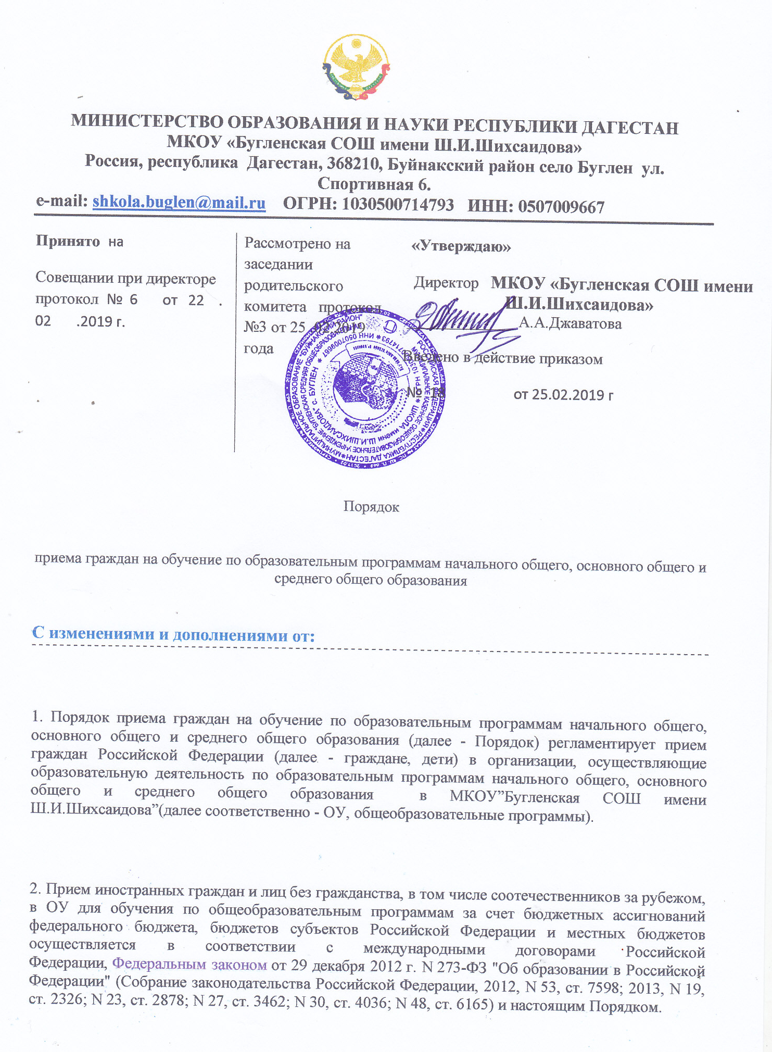

3. Правила приема в государственные и муниципальные образовательные организации на обучение по основным общеобразовательным программам должны обеспечивать прием в образовательную организацию граждан, имеющих право на получение общего образования соответствующего уровня и проживающих на территории, за которой закреплена указанная образовательная организация (далее - закрепленная территория)*(2).

4. В приеме в государственную или муниципальную образовательную организацию может быть отказано только по причине отсутствия в ней свободных мест, за исключением случаев, предусмотренных частями 5 и 6 статьи 67 и статьей 88 Федерального закона от 29 декабря 2012 г. N 273-ФЗ "Об образовании в Российской Федерации" (Собрание законодательства Российской Федерации, 2012, N 53, ст. 7598; 2013, N 19, ст. 2326; N 23, ст. 2878; N 27, ст. 3462; N 30, ст. 4036; N 48, ст. 6165). В случае отсутствия мест в государственной или муниципальной образовательной организации родители (законные представители) ребенка для решения вопроса о его устройстве в другую общеобразовательную организацию обращаются непосредственно в орган исполнительной власти субъекта Российской Федерации, осуществляющий государственное управление в сфере образования, или орган местного самоуправления, осуществляющий управление в сфере образования*(3).

5. Прием на обучение по основным общеобразовательным программам за счет средств бюджетных ассигнований федерального бюджета, бюджетов субъектов Российской Федерации и местных бюджетов проводится на общедоступной основе, если иное не предусмотрено Федеральным законом от 29 декабря 2012 г. N 273-ФЗ "Об образовании в Российской Федерации" (Собрание законодательства Российской Федерации, 2012, N 53, ст. 7598; 2013, N 19, ст. 2326; N 23, ст. 2878; N 27, ст. 3462; N 30, ст. 4036; N 48, ст. 6165).
Организация индивидуального отбора при приеме в государственные и муниципальные образовательные организации для получения основного общего и среднего общего образования с углубленным изучением отдельных учебных предметов или для профильного обучения допускается в случаях и в порядке, которые предусмотрены законодательством субъекта Российской Федерации*(4).
Организация конкурса или индивидуального отбора при приеме граждан для получения общего образования в образовательных организациях, реализующих образовательные программы основного общего и среднего общего образования, интегрированные с дополнительными предпрофессиональными образовательными программами в области физической культуры и спорта, или образовательные программы среднего профессионального образования в области искусств, интегрированные с образовательными программами основного общего и среднего общего образования, осуществляется на основании оценки способностей к занятию отдельным видом искусства или спорта, а также при отсутствии противопоказаний к занятию соответствующим видом спорта*(5).

6. ОУ обязана ознакомить поступающего и (или) его родителей (законных представителей) со своим уставом, с лицензией на осуществление образовательной деятельности, со свидетельством о государственной аккредитации, с образовательными программами и другими документами, регламентирующими организацию и осуществление образовательной деятельности, права и обязанности обучающихся*(6).
Государственные и муниципальные образовательные организации размещают распорядительный акт органа местного самоуправления муниципального района, городского округа (в городах федерального значения - акт органа, определенного законами этих субъектов Российской Федерации) о закреплении образовательных организаций за конкретными территориями муниципального района, городского округа, издаваемый не позднее 1 февраля текущего года (далее - распорядительный акт о закрепленной территории).

Приложение дополнено пунктом 7.1 с 16 февраля 2019 г. - Приказ Минпросвещения России от 17 января 2019 г. N 19
6.1. Родители (законные представители) несовершеннолетних обучающихся имеют право выбирать до завершения получения ребенком основного общего образования с учетом мнения
ребенка, а также с учетом рекомендаций психолого-медико-педагогической комиссии (при их наличии) формы получения образования и формы обучения, организации, осуществляющие образовательную деятельность, язык, языки образования, факультативные и элективные учебные предметы, курсы, дисциплины (модули) из перечня, предлагаемого организацией, осуществляющей образовательную деятельность⁷.

7. Государственная или муниципальная образовательная организация с целью проведения организованного приема граждан в первый класс размещает на информационном стенде, на официальном сайте в сети "Интернет", в средствах массовой информации (в том числе электронных) информацию о:
количестве мест в первых классах не позднее 10 календарных дней с момента издания распорядительного акта о закрепленной территории;
наличии свободных мест для приема детей, не проживающих на закрепленной территории, не позднее 1 июля.

8. Прием граждан в ОУ осуществляется по личному заявлению родителя (законного представителя) ребенка при предъявлении оригинала документа, удостоверяющего личность
родителя (законного представителя), либо оригинала документа, удостоверяющего личность иностранного гражданина и лица без гражданства в Российской Федерации в соответствии со статьей 10 Федерального закона от 25 июля 2002 г. N 115-ФЗ "О правовом положении иностранных граждан в Российской Федерации" (Собрание законодательства Российской Федерации, 2002, N 30, ст. 3032).
ОУ может осуществлять прием указанного заявления в форме электронного документа с использованием информационно-телекоммуникационных сетей общего пользования.
В заявлении родителями (законными представителями) ребенка указываются следующие сведения:
а) фамилия, имя, отчество (последнее - при наличии) ребенка;
б) дата и место рождения ребенка;
в) фамилия, имя, отчество (последнее - при наличии) родителей (законных представителей) ребенка;
г) адрес места жительства ребенка, его родителей (законных представителей);
д) контактные телефоны родителей (законных представителей) ребенка.
Примерная форма заявления размещается ОУ на информационном стенде и (или) на официальном сайте ОУ в сети "Интернет".

Для приема в ОУ:

Решением Верховного Суда РФ от 15 июня 2017 г. N АКПИ17-265 абзац одиннадцатый пункта 9 настоящего Порядка признан не противоречащим действующему законодательству в части, допускающей представление свидетельства о регистрации ребёнка по месту пребывания на закреплённой территории или документа, содержащего сведения о регистрации ребёнка по месту пребывания на закреплённой территории, в качестве документов, необходимых для поступления в первый класс в период не позднее 1 февраля по 30 июня календарного года
Решением Верховного Суда РФ от 27 августа 2015 г. N АКПИ15-694 абзац одиннадцатый пункта 9 настоящего Порядка признан не противоречащим действующему законодательству
родители (законные представители) детей, проживающих на закрепленной территории, для зачисления ребенка в первый класс дополнительно предъявляют оригинал свидетельства о рождении ребенка или документ, подтверждающий родство заявителя, свидетельство о регистрации ребенка по месту жительства или по месту пребывания на закрепленной территории или документ, содержащий сведения о регистрации ребенка по месту жительства или по месту пребывания на закрепленной территории;

родители (законные представители) детей, не проживающих на закрепленной территории, дополнительно предъявляют свидетельство о рождении ребенка.

Решением Верховного Суда РФ от 27 августа 2015 г. N АКПИ15-694 абзац тринадцатый пункта 9 настоящего Порядка признан не противоречащим действующему законодательству
Родители (законные представители) детей, являющихся иностранными гражданами или лицами без гражданства, дополнительно предъявляют документ, подтверждающий родство заявителя (или законность представления прав ребенка), и документ, подтверждающий право заявителя на пребывание в Российской Федерации.
Иностранные граждане и лица без гражданства все документы представляют на русском языке или вместе с заверенным в установленном порядке переводом на русский язык.
Копии предъявляемых при приеме документов хранятся в ОУ на время обучения ребенка.

9. Родители (законные представители) детей имеют право по своему усмотрению представлять другие документы.

Приложение дополнено пунктом 10.1 с 16 февраля 2019 г. - Приказ Минпросвещения России от 17 января 2019 г. N 19
9.1. При приеме на обучение по имеющим государственную аккредитацию образовательным программам начального общего и основного общего образования выбор языка образования, изучаемых родного языка из числа языков народов Российской Федерации, в том числе русского языка как родного языка, государственных языков республик Российской Федерации осуществляется по заявлениям родителей (законных представителей) детей⁸.

10. При приеме в ОУ для получения среднего общего образования представляется аттестат об основном общем образовании установленного образца.

11. Требование предоставления других документов в качестве основания для приема детей в ОУ не допускается.

Пункт 13 изменен с 16 февраля 2019 г. - Приказ Минпросвещения России от 17 января 2019 г. N 19
См. предыдущую редакцию
13. Факт ознакомления родителей (законных представителей) ребенка с лицензией на осуществление образовательной деятельности, свидетельством о государственной аккредитации ОУ, уставом ОУ, с образовательными программами и документами, регламентирующими организацию и осуществление образовательной деятельности, правами и обязанностями обучающихся фиксируется в заявлении о приеме и заверяется личной подписью родителей (законных представителей) ребенка.
Подписью родителей (законных представителей) ребенка фиксируется также согласие на обработку их персональных данных и персональных данных ребенка в порядке, установленном законодательством Российской Федерации*(9).

14. Прием заявлений в первый класс ОУ для граждан, проживающих на закрепленной территории, начинается не позднее 1 февраля и завершается не позднее 30 июня текущего года.

Зачисление в ОУ оформляется распорядительным актом ОУ в течение 7 рабочих дней после приема документов.

Для детей, не проживающих на закрепленной территории, прием заявлений в первый класс начинается с 1 июля текущего года до момента заполнения свободных мест, но не позднее 5 сентября текущего года.
ОУ, закончившие прием в первый класс всех детей, проживающих на закрепленной территории, осуществляют прием детей, не проживающих на закрепленной территории, ранее 1 июля.
15. Для удобства родителей (законных представителей) детей ОУ устанавливают график приема документов в зависимости от адреса регистрации по месту жительства (пребывания).

16. При приеме на свободные места детей, не проживающих на закрепленной территории, преимущественным правом обладают дети граждан, имеющих право на первоочередное предоставление места в ОУ в соответствии с законодательством Российской Федерации и нормативными правовыми актами субъектов Российской Федерации.

17. Дети с ограниченными возможностями здоровья принимаются на обучение по адаптированной основной общеобразовательной программе только с согласия их родителей (законных представителей) и на основании рекомендаций психолого-медико-педагогической комиссии*(10).
18. Документы, представленные родителями (законными представителями) детей, регистрируются в журнале приема заявлений. После регистрации заявления родителям (законным представителям) детей выдается расписка в получении документов, содержащая информацию о регистрационном номере заявления о приеме ребенка в ОУ, о перечне представленных документов. Расписка заверяется подписью должностного лица ОУ, ответственного за прием документов, и печатью ОУ.
19. Распорядительные акты ОУ о приеме детей на обучение размещаются на информационном стенде ОУ в день их издания.

20. На каждого ребенка, зачисленного в ОУ, заводится личное дело, в котором хранятся все сданные документы.
_____________________________

Сноски изменены с 16 февраля 2019 г. - Приказ Минпросвещения России от 17 января 2019 г. N 19
См. предыдущую редакцию
*(1) Часть 9 статьи 55 Федерального закона от 29 декабря 2012 г. N 273-ФЗ "Об образовании в Российской Федерации" (Собрание законодательства Российской Федерации, 2012, N 53, ст. 7598; 2013, N 19, ст. 2326; N 23, ст. 2878; N 27, ст. 3462; N 30, ст. 4036; N 48, ст. 6165).
*(2) Часть 3 статьи 67 Федерального закона от 29 декабря 2012 г. N 273-ФЗ "Об образовании в Российской Федерации" (Собрание законодательства Российской Федерации, 2012, N 53, ст. 7598; 2013, N 19, ст. 2326; N 23, ст. 2878; N 27, ст. 3462; N 30, ст. 4036; N 48, ст. 6165).
*(3) Часть 4 статьи 67 Федерального закона от 29 декабря 2012 г. N 273-ФЗ "Об образовании в Российской Федерации" (Собрание законодательства Российской Федерации, 2012, N 53, ст. 7598; 2013, N 19, ст. 2326; N 23, ст. 2878; N 27, ст. 3462; N 30, ст. 4036; N 48, ст. 6165).
*(4) Часть 5 статьи 67 Федерального закона от 29 декабря 2012 г. N 273-ФЗ "Об образовании в Российской Федерации" (Собрание законодательства Российской Федерации, 2012, N 53, ст. 7598; 2013, N 19, ст. 2326; N 23, ст. 2878; N 27, ст. 3462; N 30, ст. 4036; N 48, ст. 6165).
*(5) Часть 6 статьи 67 Федерального закона от 29 декабря 2012 г. N 273-ФЗ "Об образовании в Российской Федерации" (Собрание законодательства Российской Федерации, 2012, N 53, ст. 7598; 2013, N 19, ст. 2326; N 23, ст. 2878; N 27, ст. 3462; N 30, ст. 4036; N 48, ст. 6165).
*(6) Часть 2 статьи 55 Федерального закона от 29 декабря 2012 г. N 273-ФЗ "Об образовании в Российской Федерации" (Собрание законодательства Российской Федерации, 2012, N 53, ст. 7598; 2013, N 19, ст. 2326; N 23, ст. 2878; N 27, ст. 3462; N 30, ст. 4036; N 48, ст. 6165).

*(7) Пункт 1 части 3 статьи 44 Федерального закона от 29 декабря 2012 г. N 273-ФЗ "Об образовании в Российской Федерации" (Собрание законодательства Российской Федерации, 2012, N 53, ст. 7598).

*(8) Часть 6 статьи 14 Федерального закона от 29 декабря 2012 г. N 273-ФЗ "Об образовании в Российской Федерации" (Собрание законодательства Российской Федерации, 2012, N 53, ст. 7598; 2018, N 32 (часть I), ст. 5110).

*(9) Часть 1 статьи 6 Федерального закона от 27 июля 2006 г. N 152-ФЗ "О персональных данных" (Собрание законодательства Российской Федерации, 2006, N 31, ст. 3451).

*(10) Часть 3 статьи 55 Федерального закона от 29 декабря 2012 г. N 273-ФЗ "Об образовании в Российской Федерации" (Собрание законодательства Российской Федерации, 2012, N 53, ст. 7598; 2013, N 19, ст. 2326; N 23, ст. 2878; N 27, ст. 3462; N 30, ст. 4036; N 48, ст. 6165).

